粤省事“粤康码”操作指引

- 粤省事“粤康码”访问入口

1、使用微信扫描以下小程序码


图 1-1 粤省事“粤康码”小程序码

2、在微信搜索“粤省事”小程序，打开该小程序后点击“粤康码”入口，或在“疫情防控服务专区”页面访问“我的粤康码”
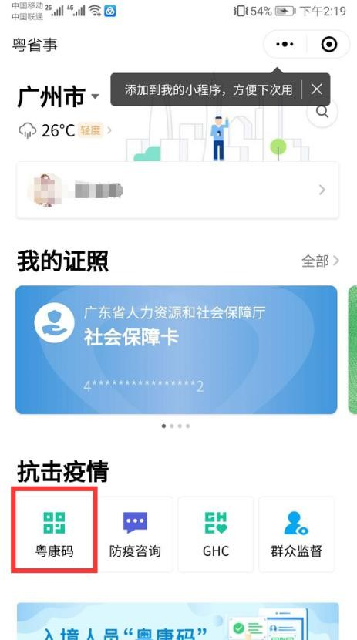
图 1-2 粤省事小程序首页“粤康码”入口
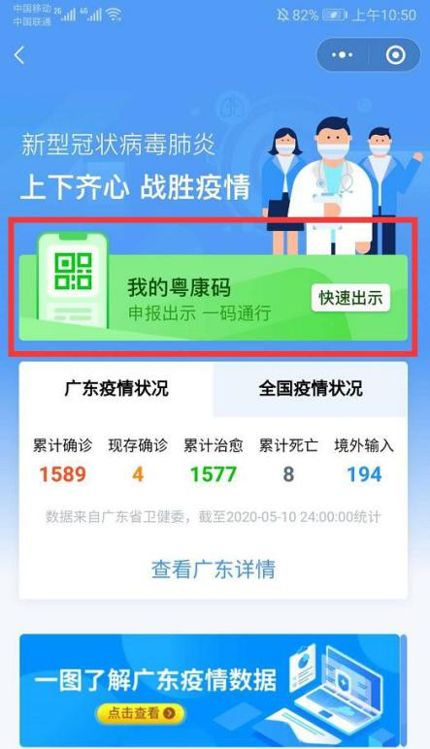
图 1-3 “疫情防控服务专区”粤省事“粤康码”入口

二、登录查看粤省事“粤康码”
扫码或点击“粤康码”入口后，按以下步骤完成登录操作， 登录成功后即可查看并出示“粤康码”。
（1）进入选择“登录方式”，选择“人脸识别登录”或“微信支付密码登录”方式，进入下一步。
（2）若采用人脸识别登录，建议在刷脸过程中临时取下口罩，便于识别。如果微信支付密码无法通过认证，请确认是否为本人登录及绑定本人的银行卡（微信支付密码认证不会产生任何扣费行为）。
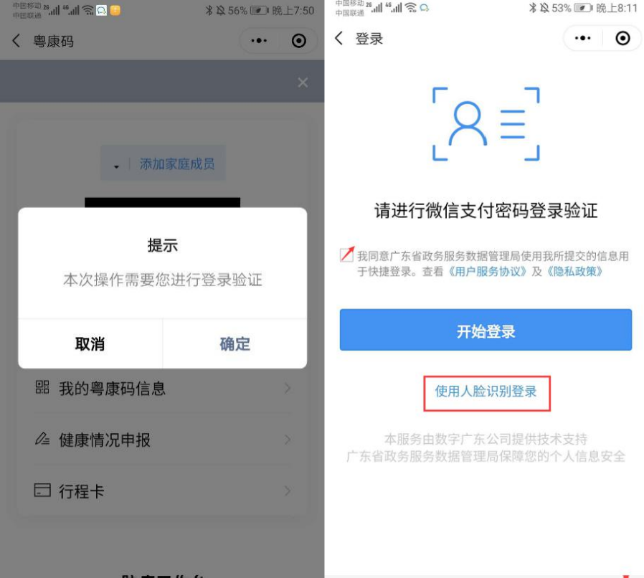

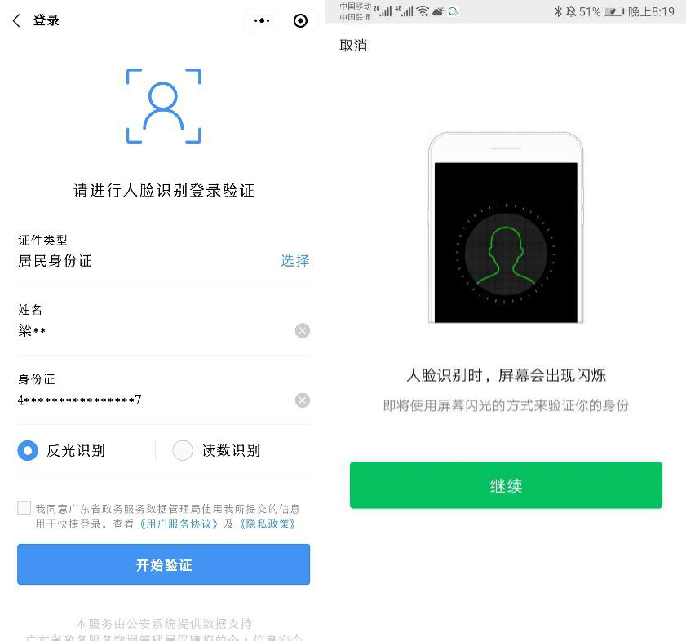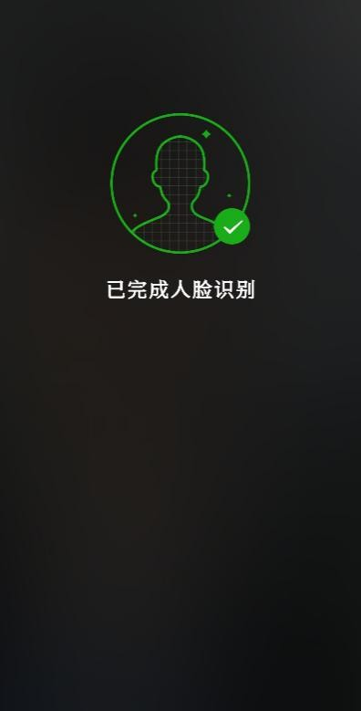

图 2-1 身份证人脸识别登录步骤指引界面
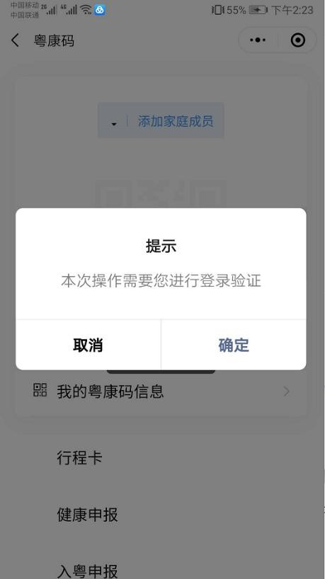
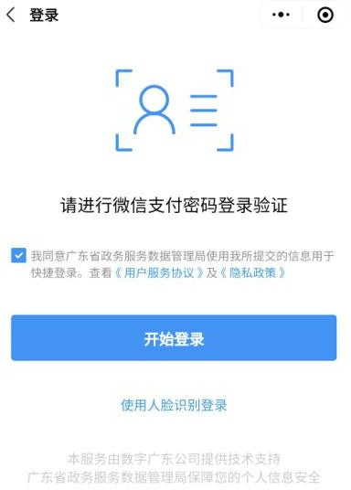

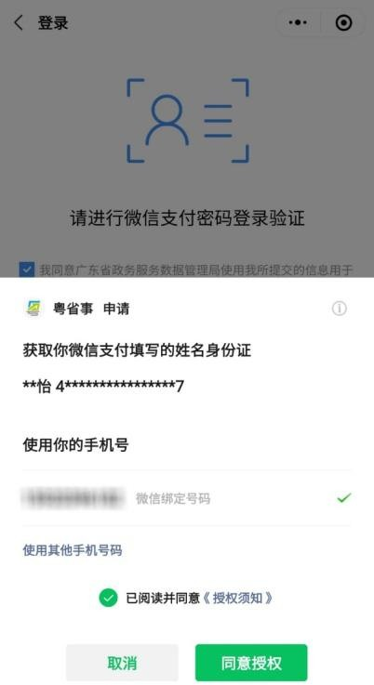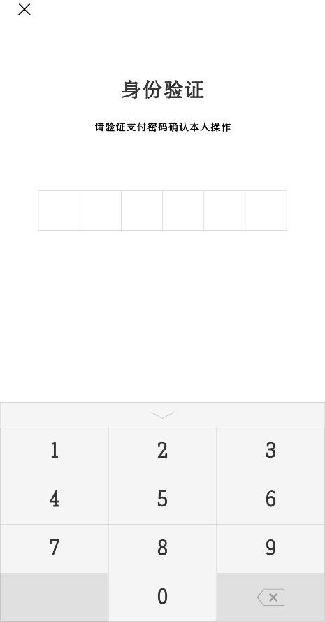
图 2-2 身份证微信支付登录步骤指引界面

三、粤省事“粤康码”功能及使用说明

（一）查看“粤康码”

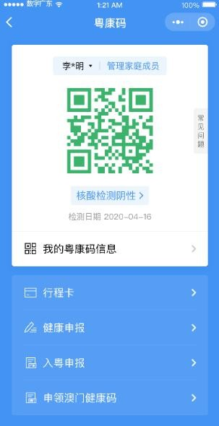
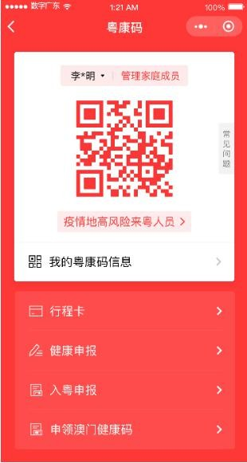
图 3-1 粤省事“粤康码”界面

确诊病例或核酸检测阳性、疑似病例、密切接触者、外省健康码红黄码人员、集中隔离人员、居家隔离人员等人群“粤康码” 为红色，可进一步查看标识为红码的原因及解除红码的指引。

（二）查看本人健康信息
点击“我的粤康码信息”，可查看本人核酸检测、血清特异性IgG 抗体检测记录、持有健康证明情况、解除医学观察电子告知书、入粤登记历史记录、入境情况记录、健康申报记录、亮码记录和体温检测记录等健康信息。
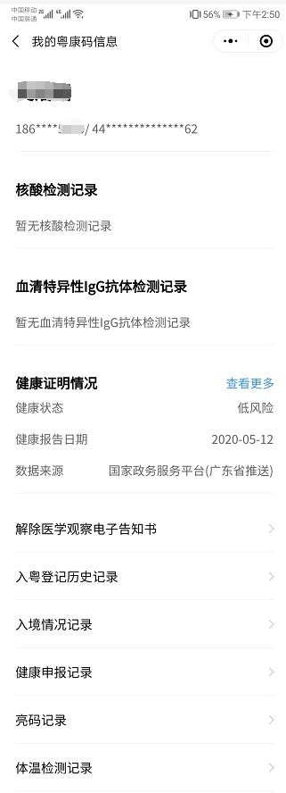
图 3-2-1 查看“我的粤康码信息”界面

新冠肺炎核酸/抗体检测记录查询：用户进入粤康码，在“我的粤康码信息”中会自动展示出用户之前进行过核酸/抗体的检测记录详细信息，包括检测结果、检测机构和检测时间等信息，方便用户在线查询和出示检查。
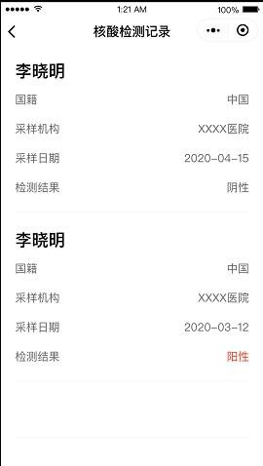
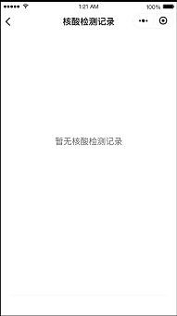

图 3-2-2 “核酸检测记录”界面

（三）健康申报
点击粤康码“健康申报”页面即可进入自主申报页面，目前支持企业单位员工健康申报、组织机构成员健康申报、学生/教 职工个人健康申报/个人自查申报功能，健康申报数据可在“我的粤康码信息”内“健康申报记录”查看。
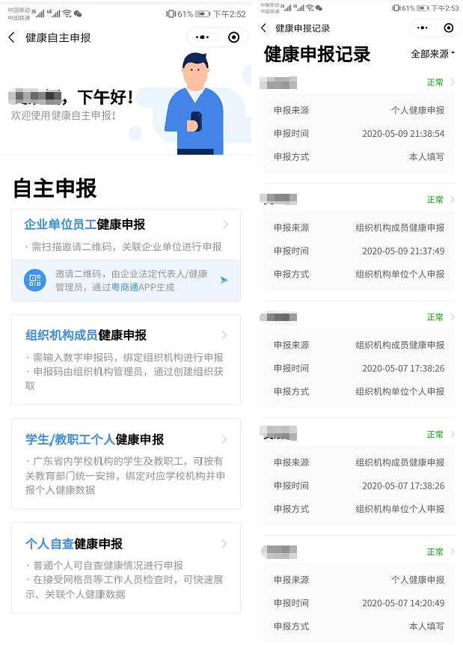

图 3-3 健康申报界面

（四）行程卡
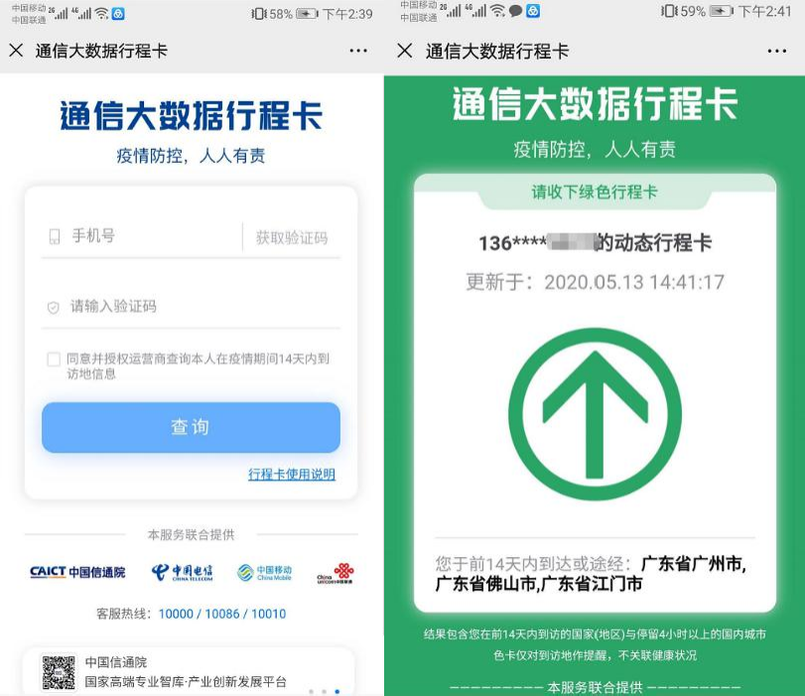
点击粤康码下方“行程卡”，填写手机号以及验证码等信息， 即可获得“通信大数据行程卡”，可查看用户于前 14 天内到达或途经的城市。

图 3-4 通信大数据行程卡
四、“粤康码”使用常见问题答疑
1.群众如何使用粤省事“粤康码”？
群众实名登录粤省事即可查看或出示粤康码。
2.何为亮码？亮码记录可以在哪里查看？
所谓亮码，指的是实名登录粤省事，打开粤康码页面，正常显示绿码或红码。注意，若页面显示为：亮码失败，可能为系统访问高峰等原因，请在另外的时间段登录亮码。
若需要查看亮码记录，成年人用户可以点击【我的粤康码信息】入口，找到【亮码记录】即可查看亮码成功与否，以及近三天的亮码记录。
3.粤康码有多少种颜色？
粤康码有两种颜色：一种背景色与二维码为红色（红码）、为疫情防控重点人群；另一种背景为蓝色、二维码为绿色（绿码），为非疫情防控重点人群。
4.粤康码红码是如何研判的？
疫情防控重点人群（确诊病例或核酸检测阳性、疑似病例、密切接触者、外省健康码红黄码人员、集中隔离人员、居家隔离人员等）。由全国一体化政务服务平台、卫生健康、疾控中心等部门提供的数据接口实时查询，经判定规则计算后形成。
5.进行个人健康申报的时候，发现有误是否能删除或修改？
当前不支持，如发现登记信息有误，可重新申报提交。
6.为什么我的粤康码是绿码，健康证明情况的“健康状态”却提示高风险？
非异常情况。相关数据来源于全国一体化政务服务平台提供的健康数据，该情况与我省推送至国家平台的数据有关。如出现粤康码绿码人员的“健康状态”为高风险的情况，只需等后台将相关数据推送至国家平台即可纠正。
7.为什么我做的核酸检测结果都过去很久了，粤康码上一直没有显示？
核酸检测结果显示的是从 4 月 20 日以后最近一次的核酸检测结果数据，如果对显示的核酸结果有异议，请联系检测方核实；如急需出示核酸检测结果，建议您提供检测机构开具的纸质检测报告。

